Dragi moj učenec, učenka!
Danes zaključuješ 3 teden šolanja na daljavo. Upam, da naloge tudi tokratne niso bile težke in si jih z lahkoto opravil. Vedno lahko zamenjaš vrstni red dela in prilagodiš čas, kot ti najbolj ustreza. To možnost imaš sedaj doma. Nikakor pa ne bodi v prevelikem zaostanku z nalogami, saj se ti bo nabrala prevelika količina snovi. Naj te spomnim, da to niso počitnice, pač pa resno delo v nenavadnih - izrednih razmerah. Doma moraš ubogati svoje starše. Ni potrebno, da so starši ves čas ob tebi. Pokaži, da zmoreš in znaš biti samostojen in odgovoren. Naloge opravljaj vestno, pazi na vsebino, obliko in pravopis zapisov. Pošlji mi le naloge, za katere te prosim, da jih želim videti. To so predvsem naloge pri slovenščini, da vidim vaše sprotno delo, trud, besedni zaklad in napredek v pisanju ter nalog pri katerih dvomiš v pravilnost rešitve.
Seveda pa sem vesela tudi vseh slik, izdelkov in vaših pozdravov!
Preživite lep konec tedna, odpočite se, zabavajte se, igrajte se, razveselite svoje starše in uživajte v naravi! Ob vsem pa ne pozabite na varovanje svojega zdravja in zdravja bližnjih.
Lepo te pozdravljam. Tvoja učiteljica Vida

NAVODILO ZA DELO V PETEK, 3. 4. 2020
MAT: SIMETRIJA Tudi danes se še lahko učiš in preizkušaš v poglavju simetrije. Ponovi ob vprašanjih: Kateri predmeti so simetrični? Kaj je simetrala? Koliko simetral imajo lahko liki? Kaj pomeni, da simetrala lik razdeli na dva zrcalno skladna lika?
→ Reši naloge v DZ stran 67 in 68 in naloge v Vajah stran 60. Bodi natančen pri barvanju kvadratkov in izbiri barve, sicer ne bo simetričnosti.
→ *V vajah na strani 59 imaš še naloge o skladnosti. Reši, ko boš imel čas. Pri nalogi bodi pozoren na zapis za dolžino daljice. Tukaj smo imeli veliko težav.
→ *Ponavljaj poštevanko! Zelo kmalu jo boš potreboval.

NIT: Načrtovanje izdelka
→ Preveri ali si načrtoval in zapisal načrt za izdelavo hišice tako, da jo bo vsakdo lahko izdelal po tvojem navodilu ter, da bo vedel kakšne pripomočke in materiale si pripravi.
→ Ko imaš načrt zapisan se loti izdelka. Obvezno uporabljaš ravnilo, natančno meriš, strižeš s škarjami ali režeš z olfa nožem in lepiš.
→ Časa imaš na razpolago današnjo uro in uro v prihodnjem torku. Lahko si pomagaš s karo papirjem, če ga najdeš doma. Vedi, da se vsega tega šele učiš in bi bilo lažje, če bi bila skupaj in bi ti pomagala v šoli. Kljub temu se potrudi in pomisli zakaj imamo načrte v našem zvezku.

SLJ: Polonca Kovač: Vezalkine sanje. Ponovno preberi besedilo v berilu ali besedilu, ki si ga dobil včeraj. Izberi nalogo, ki se ti zdi zanimiva in jo opravi. Prvo ali drugo nalogo najprej zapišeš na list papirja, kjer lahko povedi popravljaš in dopolnjuješ. Ko boš z vsebino sestavka zadovoljen, ga lepo prepišeš v zvezek, da bo brez številnih popravkov. Potrudi se! Izdelek slikaj in mi ga pošlji na elektronski naslov. Če ne znaš, prosi za pomoč starše.
- Naloga
Ko se vezalka prebudi, sklene, da mora sanje zaupati svojemu najboljšemu prijatelju – dnevniku. Napišite torej list iz vezalkinega dnevnika, v katerem bo pripovedovala o svojih nenavadnih sanjah.
- Naloga
Vezalka je z drugimi rezanci čakala, da jo skuhajo v juhi in da pride na porcelanast krožnik z zlatim robom. Napišite nadaljevanje zgodbe.
- Naloga
Odgovori na vprašanja. Vprašanja napišeš v zvezek in na njih odgovoriš v celih povedih.
- Kdo je imel vezalke v čevljih?
- Ali je Peter maral svoje vezalke?
- Kaj misliš, zakaj jih ni maral?
- Kakšno vezalko je vezalka srečala, ko je odšla na vrt?
- Kateri dve vezalki nastopata?
- Kakšno glavo je imela rumena vezalka in kako jo je poimenovala rožnata vezalka?
- Kaj se je zgodilo z vezalko na koncu?
- Ali misliš, da je bila vezalka vesela na koncu in zakaj?

RU: Pokliči svojega prijatelja in poklepetaj z njim. Povej mu kaj zanimivega.
ŠPO: Pozdrav soncu: Vajo izvedi večkrat zaporedoma, nato izvajajte različne gibalne vaje (nizki in visoki skipping na mestu, poskoki s križanjem nog, poskoki s kolebnico, počepi, zaplešite ob zvokih glasbe in podobno), da ohranite svojo kondicijo.
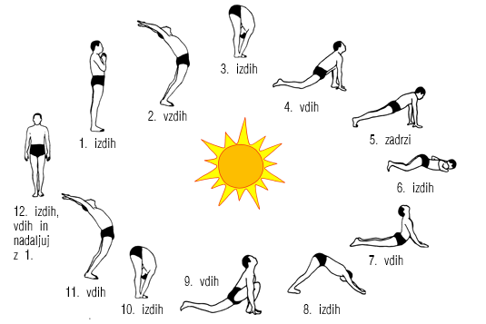
Preveri kako si narisal simetrale - rešitve v DZ stran 65 in 66.
